ПЛАН ЗАСТРОЙКИ
КОМПЕТЕНЦИИ

«ОХРАНА ТРУДА»

Компетенция: Охрана труда
Номер компетенции: Т8
Общая площадь площадки: 200 м²
План застройки площадки:
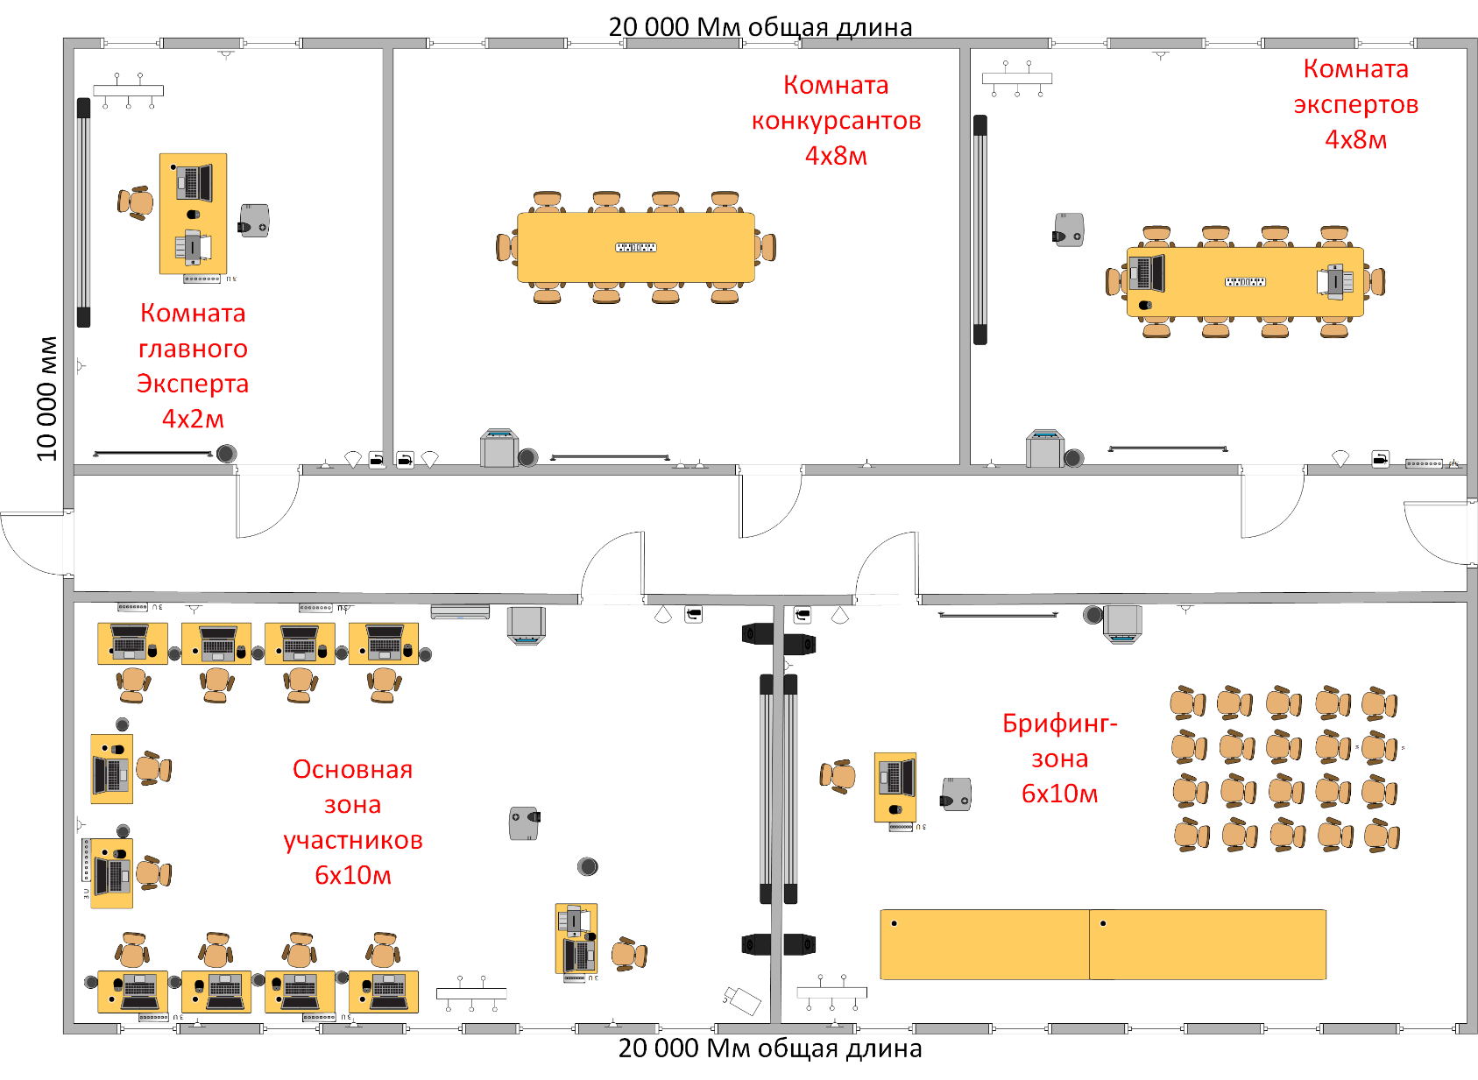

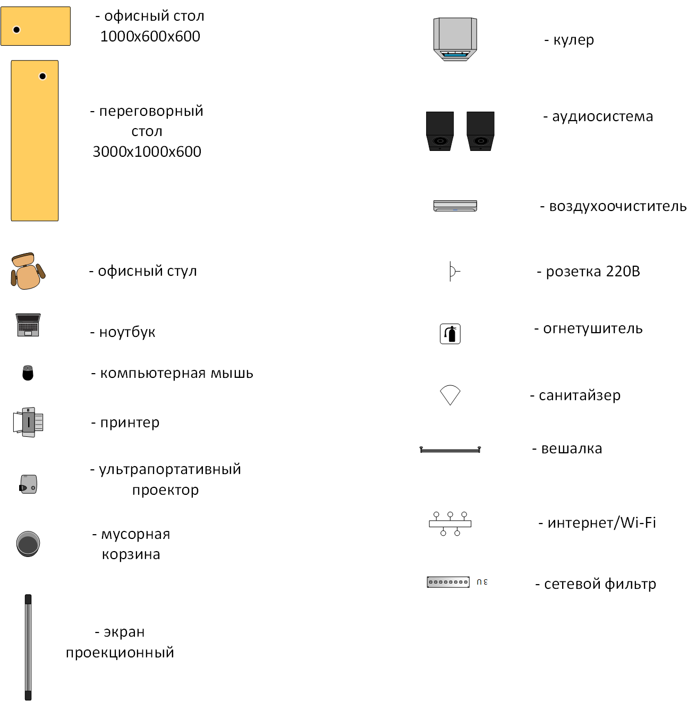

Застройка (площадь помещения) и необходимое количество оборудования формируется с учетом количества экспертов и участников.

